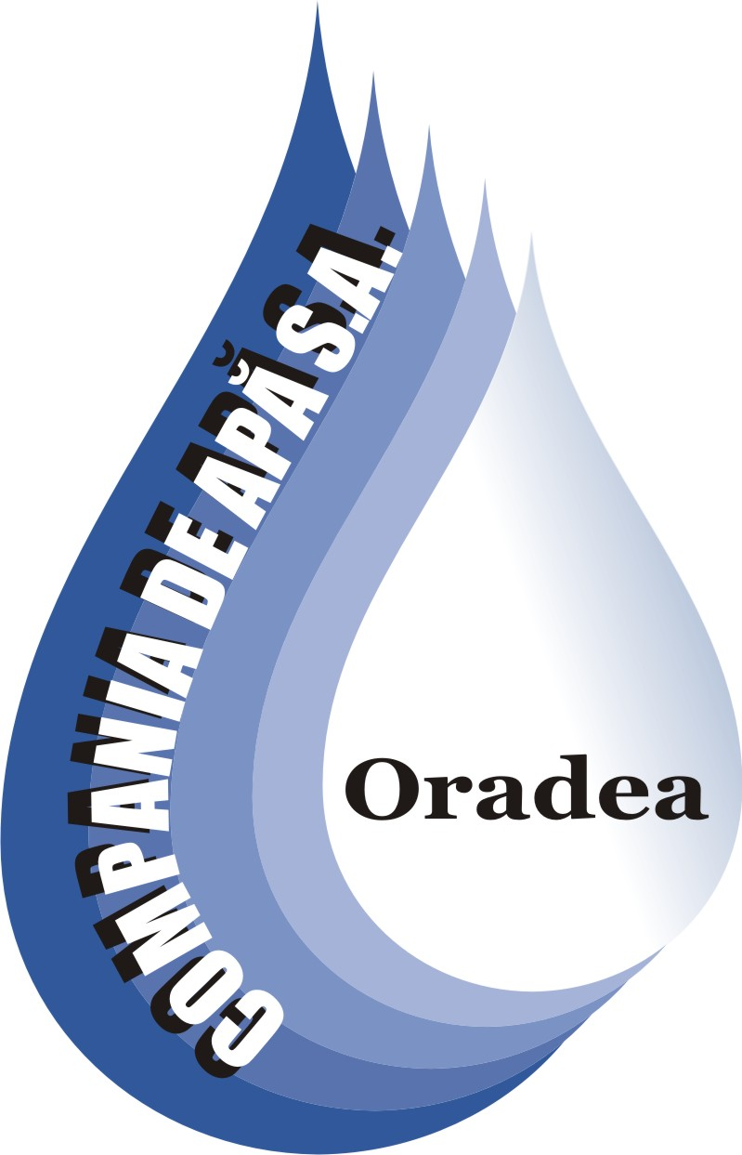POLITICA PRIVIND SUPRAVEGHEREA VIDEO LA
COMPANIA DE APĂ ORADEA S.A.

SCOP:
Această politică stabileşte:
1. Un set unitar de reguli care reglementează implementarea şi utilizarea sistemului de supraveghere video în scopul asigurării securităţii persoanelor şi bunurilor, pazei şi protecţiei bunurilor, imobilelor, valorilor şi a materialelor cu regim special care sunt utilizate în desfășurarea atribuțiilor specifice, respectând totodată obligaţiile ce revin COMPANIEI DE APĂ ORADEA S.A. în calitate de operator de date, conform Legii nr. 190/2018 privind măsuri de punere în aplicare a Regulamentului (UE) 2016/679 (GDPR), precum și măsurile de securitate adoptate pentru protecţia datelor cu caracter personal, protejarea vieţii private, a intereselor legitime şi garantarea drepturilor fundamentale ale persoanelor vizate.
2. Responsabilităţile privind administrarea şi exploatarea sistemului de supraveghere prin mijloace video, precum şi cele privind întocmirea, avizarea şi aprobarea documentelor aferente acestor activităţi.

1. CONDIŢII DE LEGITIMITATE
Referinţe normative:
a) Regulamentul (UE) 2016/679 al Parlamentului European și al Consiliului din 27 aprilie 2016 privind protecția persoanelor fizice în ceea ce privește prelucrarea datelor cu caracter personal și privind libera circulație a acestor date și de abrogare a Directivei 95/46/CE (GDPR);

b) Legea nr. 190/2018 privind măsuri de punere în aplicare a Regulamentului (UE) 2016/679 al Parlamentului European și al Consiliului din 27 aprilie 2016 privind protecția persoanelor fizice în ceea ce privește prelucrarea datelor cu caracter personal și privind libera circulație a acestor date și de abrogare a Directivei 95/46/CE (GDPR);
c) Legea nr. 333 din 8 iulie 2003 privind paza obiectivelor, bunurilor, valorilor şi protecţia persoanelor, cu modificările şi completările ulterioare;
d) Hotărârea nr. 301 din 11 aprilie 2012 pentru aprobarea Normelor Metodologice a Legii nr. 333/2003 privind paza obiectivelor, bunurilor, valorilor si protectia persoanelor;
e) Regulamentul de Organizare și Funcționare al Operatorului;
f) Regulamentul Intern al Operatorului;

Utilizarea sistemului video
Este necesară pentru buna administrare şi funcţionare a COMPANIEI DE APĂ ORADEA S.A., în special în vederea controlului de securitate şi pază.

2. ZONELE SUPRAVEGHEATE
Sistemul de supraveghere prin mijloace video, cuprinde sediul central din mun. Oradea, str. Duiliu Zamfirescu, nr. 3, jud. Bihor, precum și locațiile în care COMPANIA DE APĂ ORADEA S.A. își desfășoară activitățile care le sunt conferite prin Regulamentul de Organizare și Funcționare.
Se supraveghează prin mijloace video:
- Zonele de acces şi spaţiile destinate publicului;
- Zonele cu acces restricţionat;
- Împrejurimile clădirilor pentru a proteja spaţiile exterioare;
- Locurile de păstrare, depozitare şi manipulare a suporturilor de stocare a documentelor, a datelor şi informaţiilor, precum şi locurile unde se desfăşoară activităţi care au un asemenea caracter;
- Locurile de păstrare a materialelor utilizate în procesul de furnizare a serviciilor oferite de COMPANIA DE APĂ ORADEA S.A.
Amplasarea camerelor a fost atent revizuită pentru a asigura limitarea pe cât posibil a monitorizării zonelor care nu prezintă interes pentru scopul urmărit.
Nu sunt monitorizate zonele în care există un nivel ridicat al aşteptărilor privind viaţa privată, precum birourile, toaletele şi alte locaţii similare.

3. DATELE CU CARACTER PERSONAL COLECTATE PRIN INTERMEDIUL SUPRAVEGHERII VIDEO
Scopul supravegherii prin mijloace video
COMPANIA DE APĂ ORADEA S.A. utilizează sistemul de supraveghere video doar în scop de securitate şi control acces. Cu ajutorul acestui sistem se controlează accesul în incinta Companiei, se asigură securitatea bunurilor şi siguranţa persoanelor: angajaţi ai Companiei sau vizitatori, precum şi a patrimoniului şi informaţiilor deţinute.
Sistemul de supraveghere video completează celelalte măsuri fizice de securitate, cum ar fi sistemul de alarmă antiefracție, făcând parte din măsurile întreprinse pe baza politicii de securitate de la nivelul Companiei, şi ajută la prevenirea, combaterea şi, dacă e cazul, cercetarea accesului fizic neautorizat, inclusiv a accesului neautorizat la spaţiile securizate şi la încăperile protejate, accesul neautorizat la infrastructura informatică sau la informaţiile operaţionale. În plus, sistemul de supraveghere video ajută la prevenirea, detectarea şi investigarea furturilor de echipament sau de bunuri deţinute de societate sau la prevenirea, detectarea şi investigarea riscurilor şi ameninţărilor la adresa personalului angajat care îşi desfăşoară activitatea la locaţia supravegheată.

Categorii speciale de date
Sistemul video al COMPANIEI DE APĂ ORADEA S.A. nu are ca scop captarea (de exemplu prin focalizare sau orientare selectivă) sau prelucrarea imaginilor (de exemplu, indexare, creare de profiluri) care dezvăluie „categorii speciale de date”.
COMPANIA DE APĂ ORADEA S.A. nu intenţionează să utilizeze sistemul de supraveghere şi în mod ad hoc, respectiv cu caracter temporar, de circumstanţă.

4. PROTEJAREA VIEŢII PRIVATE ŞI SECURITATEA INFORMAŢIILOR
Pentru a proteja securitatea sistemului video şi pentru a spori gradul de protecţie a vieţii, au fost introduse următoarele măsuri tehnice şi organizatorice:
- Limitarea timpului de stocare a materialului filmat, în conformitate cu cerinţele de securitate;
- Mediile de stocare (serverele pe care se stochează imaginile înregistrate) se află în spaţii securizate, protejate de măsuri de securitate fizică;
- Toţi utilizatorii cu drept de acces semnează acorduri de confidenţialitate, prin care se obligă să respecte prevederile legale în domeniu;
- Dreptul de acces se acordă utilizatorilor pe baza nevoii de a cunoaşte, doar pentru acele resurse care sunt strict necesare pentru îndeplinirea atribuţiilor de serviciu;
- Doar Directorul General al Companiei, are dreptul de a acorda, modifica sau anula dreptul de acces al utilizatorilor, conform procedurii generale de acces la bazele de date.

5. ACCESUL LA DATELE PERSONALE ŞI DEZVĂLUIREA ACESTORA
Drepturi de acces
COMPANIA DE APĂ ORADEA S.A. impune limite în privinţa persoanelor care au dreptul:
- Să vizioneze materialul filmat în timp real: imaginile care se derulează în timp real sunt accesibile angajaților desemnaţi să desfăşoare activitatea de supraveghere;
- Să vizioneze înregistrarea materialului filmat: vizionarea imaginilor înregistrate se va face în cazuri justificate, cum ar fi cazurile prevăzute expres de lege şi incidentele de securitate, de către persoanele special desemnate;
- Să copieze, să descarce, să şteargă sau să modifice orice material filmat.
Instructaj
Toţi membrii personalului cu drepturi de acces beneficiază de o instruire iniţială în domeniul protecţiei datelor. Această politică va fi integrată în programul de instruire şi îndrumare, pentru toţi utilizatorii cu drept de acces şi atribuţii în operarea sistemului de supraveghere video.

Dezvăluirea datelor cu caracter personal
Orice activitate de dezvăluire a datelor personale către terţi va fi documentată şi supusă unei analize riguroase privind pe de-o parte necesitatea comunicării, şi pe de altă parte compatibilitatea dintre scopul în care se face comunicarea şi scopul în care aceste date au fost colectate iniţial pentru prelucrare (de securitate şi control acces). În aceste cazuri va fi consultat şi responsabilul cu protecția datelor (DPO).
COMPANIA DE APĂ ORADEA S.A. are obligaţia punerii la dispoziţia organelor judiciare, la solicitarea scrisă a acestora, înregistrările video în care este surprinsă săvârşirea unor fapte de natură penală.
Sistemul de supraveghere video nu este utilizat pentru verificarea prezenţei la program sau evaluarea performanţei la locul de muncă.
În cazuri excepţionale, dar cu respectarea garanţiilor descrise mai sus, se poate acorda acces în cadrul unei anchete disciplinare, cu condiţia ca informaţiile să ajute la investigarea unei infracţiuni sau a unei abateri disciplinare de natură să prejudicieze drepturile şi libertăţile unei persoane.

6. DURATA DE STOCARE
Durata de stocare a datelor obţinute prin intermediul sistemului de supraveghere video este proporţională cu scopul pentru care se prelucrează datele, astfel că imaginile sunt stocate pentru o perioadă care nu depăşeşte 30 de zile, după care se şterg prin procedură automată în ordinea în care au fost înregistrate.
În cazul producerii unui incident de securitate, durata de păstrare a materialului filmat relevant poate depăşi limitele normale în funcţie de timpul necesar investigării suplimentare a incidentului de securitate. Păstrarea este documentată riguros, iar necesitatea păstrării este revizuită periodic.

7. DREPTURILE PERSOANEI VIZATE
Informarea persoanelor vizate
Informarea primară a persoanelor vizate se realizează în mod clar şi permanent, prin intermediul unui semn adecvat, cu vizibilitate suficientă şi localizat în zona supravegheată, astfel încât să semnaleze existenţa camerelor de supraveghere, dar şi pentru a comunica informaţiile esenţiale privind prelucrarea datelor personale.
Persoanele vizate sunt atenţionate asupra existenţei sistemului de supraveghere video, scopul prelucrării şi indică COMPANIA DE APĂ ORADEA S.A. ca operator al datelor colectate prin intermediul supravegherii video.

Exercitarea drepturilor de acces, intervenţie şi opoziţie
Pe întreaga perioadă de stocare a datelor cu caracter personal, persoanele vizate au dreptul de acces la datele personale care le privesc, deţinute de COMPANIA DE APĂ ORADEA S.A., precum și de a solicita intervenţia (ştergere/ actualizare/ rectificare/anonimizare) sau de a se opune prelucărilor, conform legii. Orice cerere de a accesa, rectifica, bloca şi/sau şterge date cu caracter personal ca urmare a utilizării camerelor video va fi adresată, COMPANIEI DE APĂ ORADEA S.A., iar o copie a acesteia trebuie trimisă către responsabilul cu protecția datelor (DPO).
În cazul în care persoana vizată are alte întrebări privind prelucrarea de către COMPANIA DE APĂ ORADEA S.A. a datelor personale care o privesc, se poate adresa Directorului General sau responsabilului cu protecţia datelor (DPO). Răspunsul la solicitarea de acces, intervenţie sau opoziţie se dă în termen de 30 zile calendaristice. Dacă nu se poate respecta acest termen, persoana vizată va fi informată asupra motivului de amânare a răspunsului, de asemenea i se va comunica şi procedura care va urma pentru soluţionarea cererii.
Dacă există solicitarea expresă a persoanei vizate, în baza unei analize efectuate, se poate acorda dreptul de a vizualiza imaginile înregistrate care o privesc sau i se poate trimite o copie a acestora. Imaginile furnizate vor fi clare, în măsura posibilităţii, cu condiţia de a nu prejudicia drepturile terţilor (persoana vizată va putea vizualiza doar propria imagine, imaginile altor persoanelor care pot apărea în înregistrare vor fi editate astfel încât să nu fie posibilă recunoaşterea/identificarea lor).
Există posibilitatea refuzării dreptului de acces în situaţia în care se aplică excepţiile prevăzute de lege. Necesitatea de a restricţiona accesul se poate impune şi în cazul în care există obligaţia de a proteja drepturile şi libertăţile unor terţe persoane, de exemplu dacă în imagini apar şi alte persoane şi nu există posibilitatea de a obţine consimţământul lor sau nu se pot extrage, prin editarea imaginilor, datele personale nerelevante.

ANEXĂ LA POLITICA DE SUPRAVEGHERE VIDEO
PICTOGRAMĂ-MARCAJ

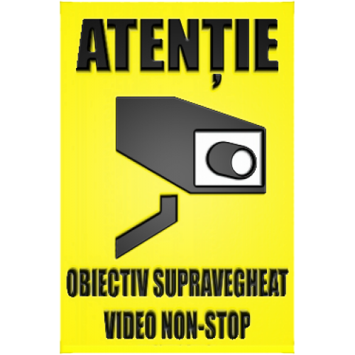

Versiune valabila din martie 2019

